IIZO1030 – Käyttöjärjestelmät

Harjoitus 2

1. Mitkä ovat tekemäsi tiedoston ja hakemiston oikeudet? (edellisessä harjoituksessa tehtiin tiedostoja ja hakemistoja)

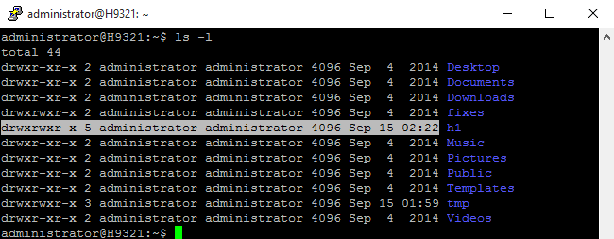

1. Muuta tiedoston oikeudet käyttäen numeerista muotoa siten, että omistajalla kaikki oikeudet, ryhmällä luku- ja kirjoitusoikeus ja muilla ei mitään oikeuksia. Palauta alkuperäiset oikeudet tiedostolle käyttäen symboolista muotoa.

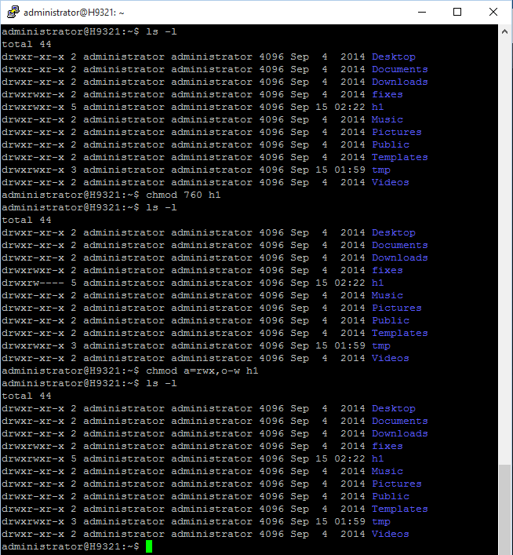

1. Muuta tekemäsi hakemiston ryhmäksi **sudo**?

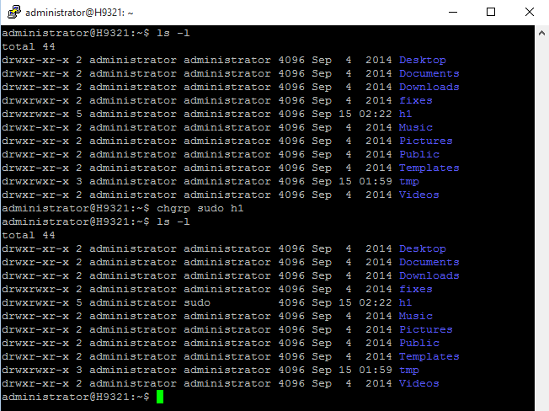

1. Muuta tekemäsi hakemiston oikeudet siten, että **kukaan muu kuin omistaja** ei pysty tulostamaan sen sisältöä

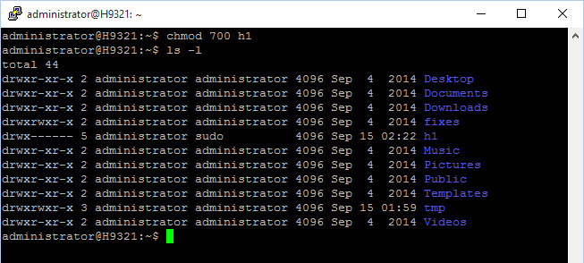

1. Luo tiedosto ja muuta sen omistajaksi ja ryhmäksi **root**

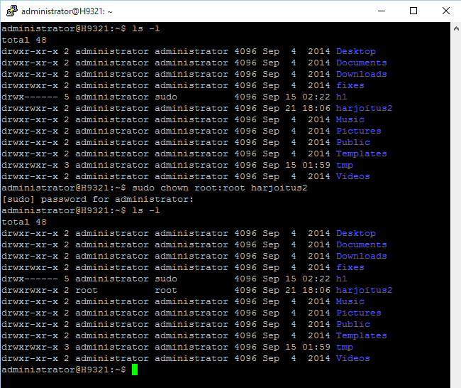

1. Tee kaksi tiedostoa: hard_link.txt ja soft_link.txt. Tee näihin kova ja pehmeä linkki. Katso komennon ls -l tuloste, mitä tuloste kertoo ja miten ne eroavat? Poista tekemäsi tiedostot ja katso ls -l tulostetta, mitä huomaat?

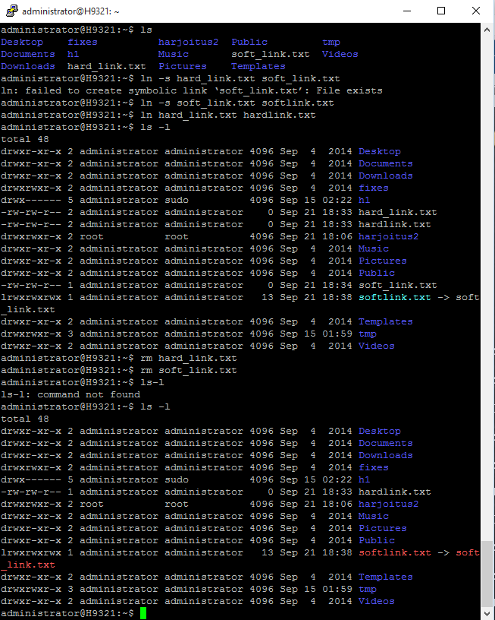

1. Ota ftp-yhteys osoitteeseen [ftp.funet.fi](http://ftp.funet.fi). Siirry ftp-palvelimella hakemistoon /pub/sports/hockey. Kopioi finnish.sm-liiga.93 tiedosto omalle koneellesi.

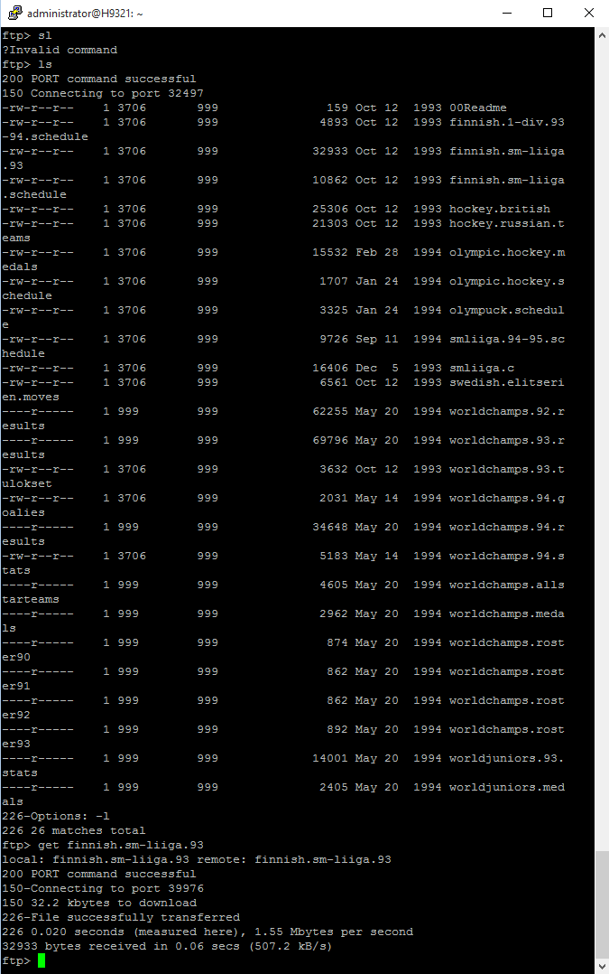

1. Ota ssh-yhteys student.labranet.jamk.fi koneelle. Mihin hakemistoon kirjautuminen tapahtuu? Tulosta kirjautumishakemiston sisältö. Tee kotihakemistoon kansio ja nimeä Linux-H2. Sulje lopuksi yhteys.

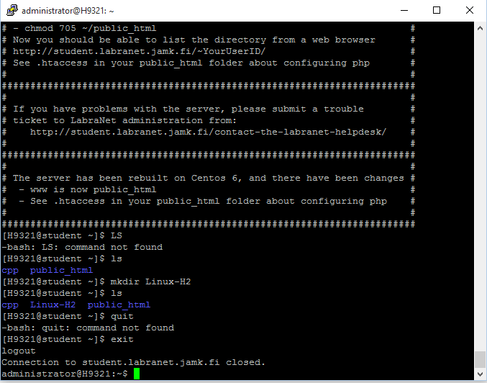

1. Siirrä tehtävässä 7 hakemasi tiedosto student-palvelimelle tekemääsi hakemistoon käyttäen scp komentoa. Käy tarkistamassa ssh-yhteyden, että tiedoston kopiointi onnistui ja sulje yhteys.

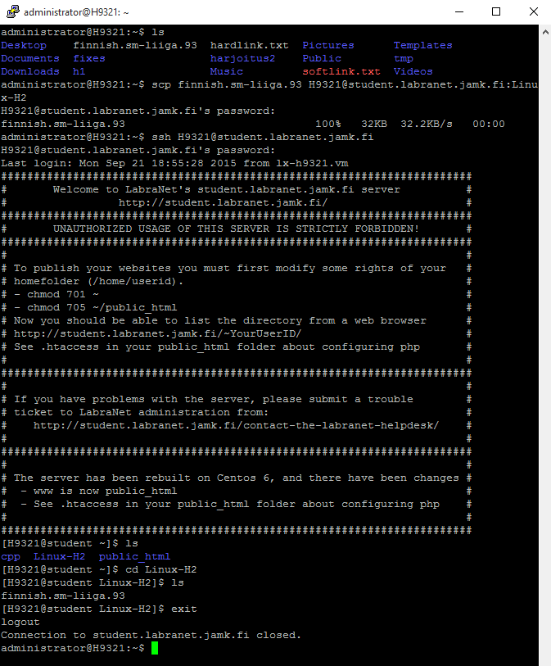

1. Avaa vi komentoriviltä ja luo uusi tekstitiedosto. Lisää muutamia riviä tekstiä ja kokeile liikkumista tiedostossa nuolinäppäimillä. Mene komentomoodiin ja kokeile liikkumista nuolinäppäimillä ja kirjainyhdistelmillä. Toimiiko nuolinäppäimesi? Tallenna tiedosto nimellä ja sulje vi. Avaa tallentamasi tiedosto, lisää sinne teksti, tallenna ja sulje.

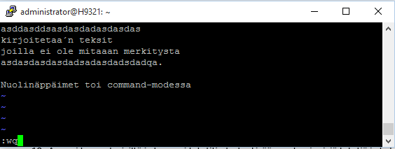

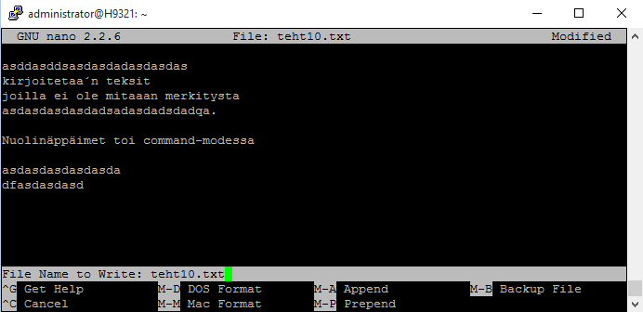

1. Avaa aikaisemmin luoma tiedosto vi:llä. Lisää tekstiä tiedostoon ja sulje tiedosto tallentamatta muutoksia. Avaa tiedosto uudelleen ja tuhoa jokin kirjain ja rivi tiedostosta komentomoodissa. Testaa sama myös lisäysmoodissa. Miten tuhoat jostakin kohtaa riviä esimerkiksi 5 kirjainta tekstiä komentomoodissa?

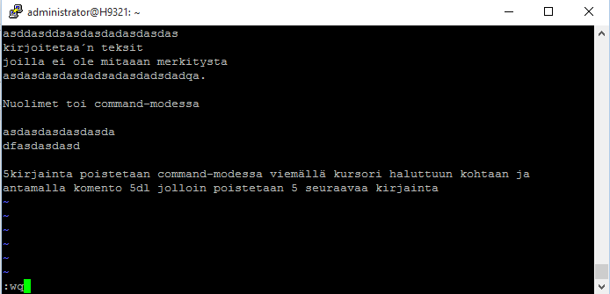

1. Avaa aikaisemmin luoma tiedosto nano:lla ja lisää sinne tekstiä. Tallenna tiedosto eri nimellä.

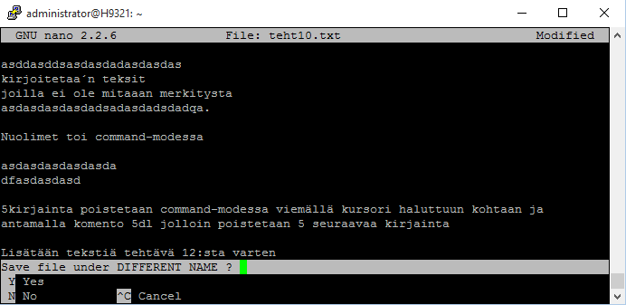

1. Avaa tehtävässä 7 hakemasi tiedosto komennolla less. Selvitä, miten less komennon hakutoiminta toimii.

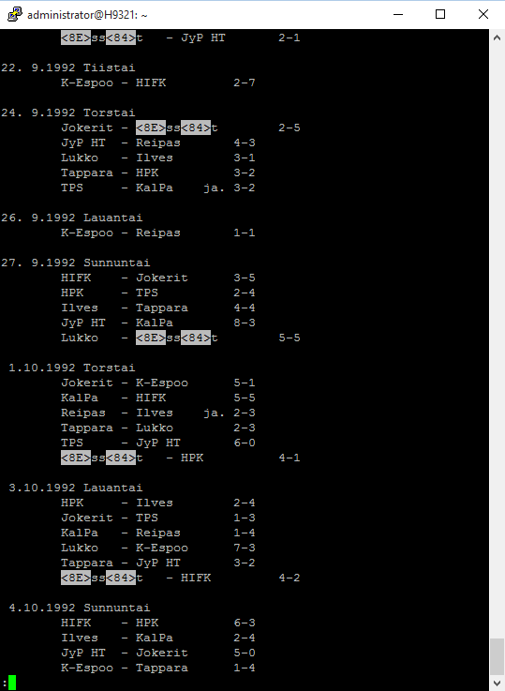

Less-komennossa voidaan scrollata ylös alas ja sivulle tarpeen mukaan

1. Avaa tehtävässä 7 hakemasi tiedosto komennolla more. Miten more-komento eroaa less-komennosta.

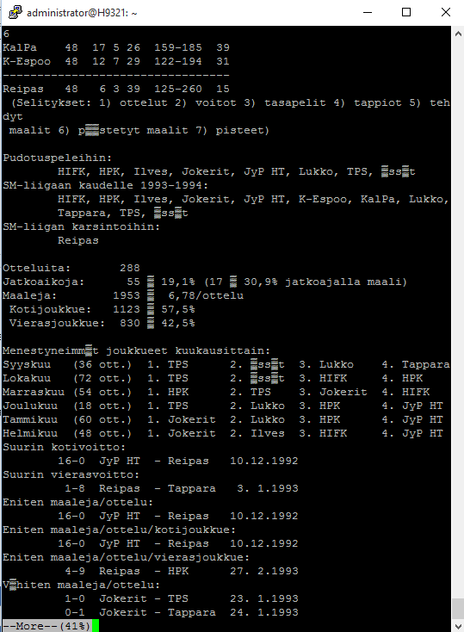

Scrollaa vain alaspäin

1. Pakkaa gzip- ja bzip2-ohjelmilla Harjoituksessa 1 tehdyn kansio2 sisältö. Mitkä ovat pakattujen tiedostojen koot, onko eroa?